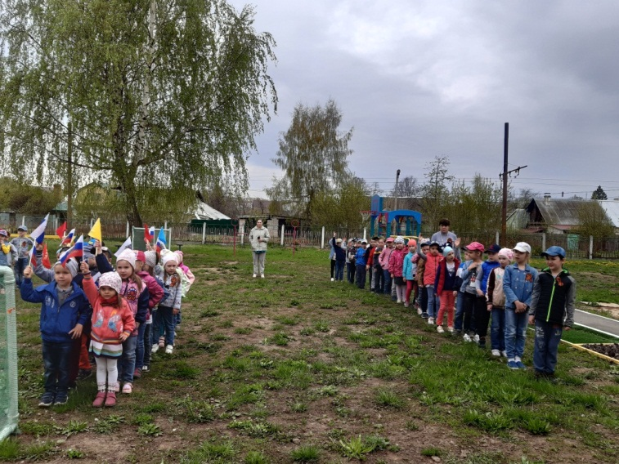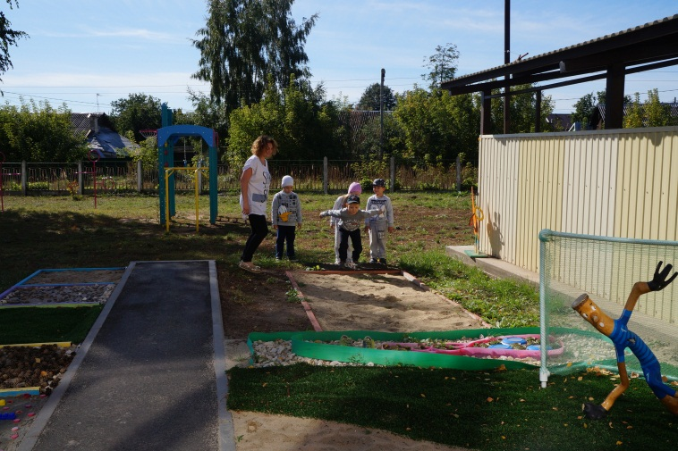
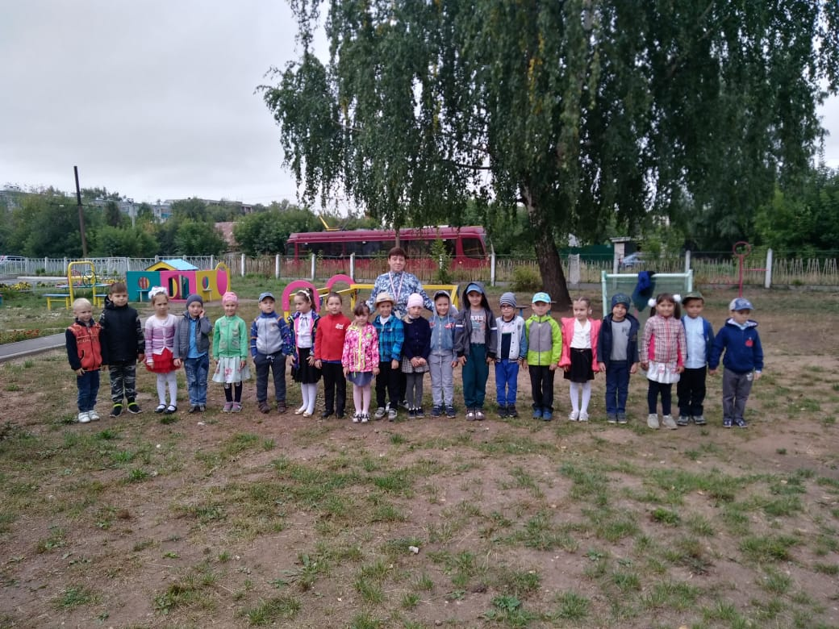
Наличие инвентаря.
- Мячи
- Мелки
- Теннисные мячи
- Секундомер
- Ковровые дорожки
- Шнуры, веревки, ленты
- Пожарные конусы
- Рулетка
- Магнитофон с колонками и диск со спортивными песнями.
- Кольца, бревно.

Наличие инвентаря в спортивном зале.
1.Спортивный комплекс

2.Маты, мячи, скакалки, обручи,
3.Гимнастические скамейки, дуги для подлезания,
4. Канаты, мешочки для метания, кегли,
5. Ноутбук
6.Шведская стенка

